|  |
| --- |
| **《移动应用开发》**  **结课项目报告**  项目名称 Android音乐播放器的设计与实现  专业班级 软件工程2001、2003  学 号 8209200312、8209200121、8209200316  姓 名 范珈瑜、向俊成、龚泽文  **成绩：**  **批阅教师：**  2023年 6月 1日 |

目录

结课项目报告 4

一、目的 4

二、项目内容 4

2.1首页 4

2.2“我喜欢”以及歌单 5

2.3本地音乐 8

2.4推荐歌单 10

2.5最近播放 11

2.6播放界面 12

2.7榜单 19

2.8搜索 20

2.9通知栏 23

2.10后台播放 24

2.11侧边菜单栏 25

三、开发过程 28

3.1项目背景介绍 28

3.2项目创新点 34

3.3项目核心技术点介绍 36

3.3.1插件 36

3.3.2播放队列 43

3.3.3歌词关联 49

3.3.4歌词解析 50

3.3.5状态持久化 55

3.3.6下载队列 59

3.3.7缓存 60

四、项目总结 61

五、参考资料 62

# **结课项目报告**

## 一、目的

掌握android应用的开发方法。

## 二、项目内容

### 2.1首页

首页分为以下内容：

1.上面为“我喜欢”、“本地音乐”、“下载列表”和“榜单”入口；

2.中间为歌单列表；

3.底部为播放状态条在没有歌曲播放时处于隐藏状态，当有歌曲处于播放状态之时显示出来。

4.最上方是搜索栏用于搜索歌曲

参考如下：左边的是没有乐曲处于播放状态之下的首页，右边是有歌曲处于播放状态的首页

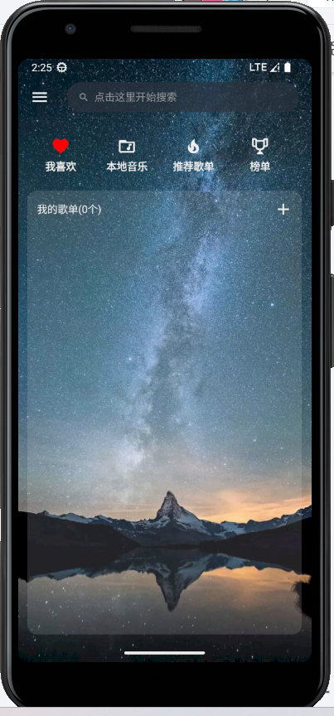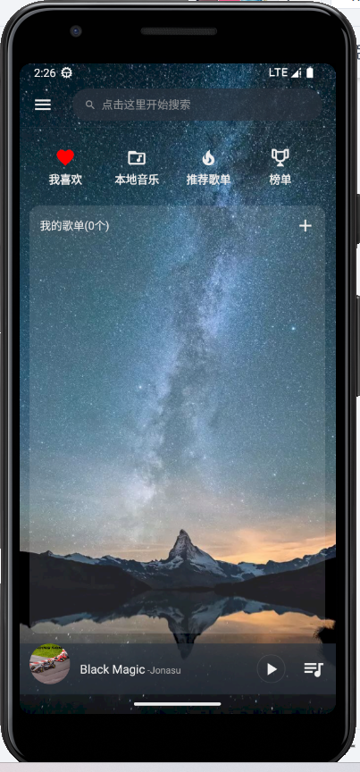

### 2.2“我喜欢”以及歌单

点击“我喜欢”按钮之后，进入“我喜欢歌单”的页面，“我喜欢”相当于默认创建的一个初始歌单，具体的功能同其他用户创建的歌单相同，封面自动设置为最新添加的歌曲的封面。在歌单内的封面下方有一个“播放全部”按钮，用于按照歌单当前排序情况按顺序播放歌曲，右边有“添加到歌单”按钮，用于将这个歌单中的歌曲添加到其他的歌单之中。最右侧的按钮则是“批量编辑”，将在下面章节中进行说明。在这三个按钮之下就是歌单中存在的歌曲列表。

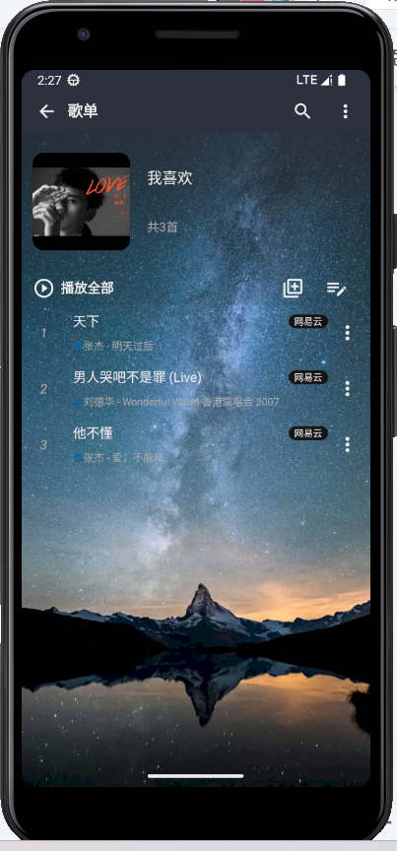

右上角的搜索按钮方面用户在歌单列表之中搜索想要的歌曲

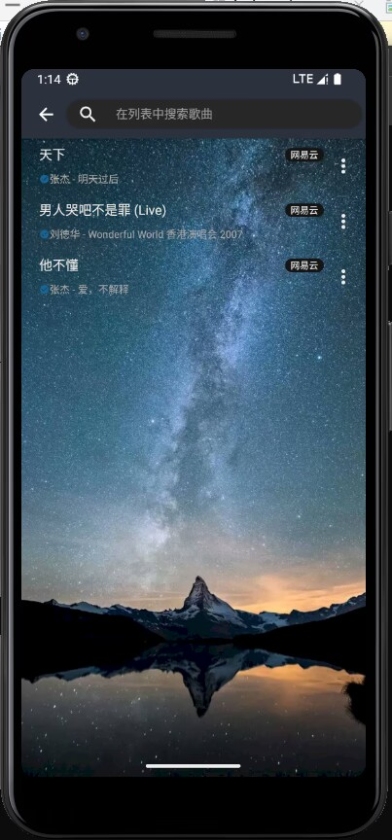

旁边还有其他功能的按钮，点击之后效果如下：

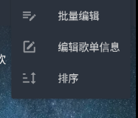

<1>批量编辑：在这个功能之下，用户可以自主选择自己想要的歌曲进行批量编辑，可编辑的功能有下一首播放、加入歌单、下载以及删除等。

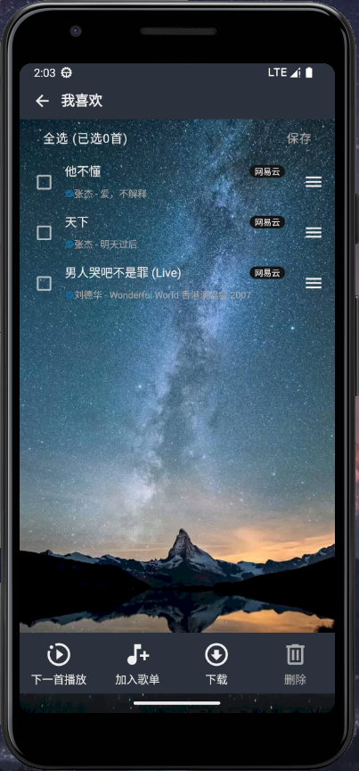

“批量编辑”实现了长拖拽列表功能，可以通过长按指定的歌曲，拖拽目标使得改变目标位于列表中的位置，实现自定义的列表排序，具体情况如下：

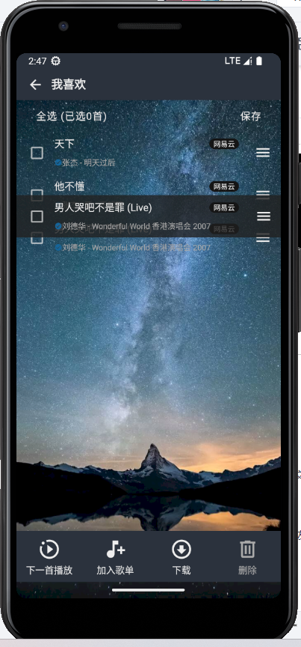

<2>编辑歌单信息：这个功能用于修改歌单的相关信息。可以通过点击原封面，从手机本地上传封面以及修改歌单的名字。

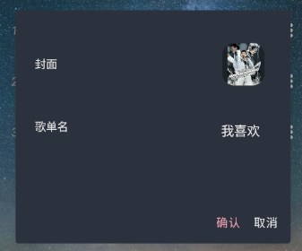

<3>排序：这个功能用于用户对歌单内的歌曲进行排序，共有五种排序方式，分别为：随机排序、歌曲名A-Z、歌曲名Z-A、作者名A-Z、作者名Z-A

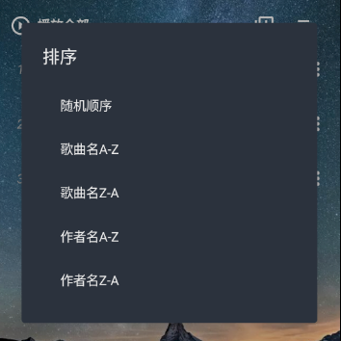

### 2.3本地音乐

点击本地按钮后，进入本地歌曲页面，本地歌曲资源由本地扫描导出，其主要界面如下：

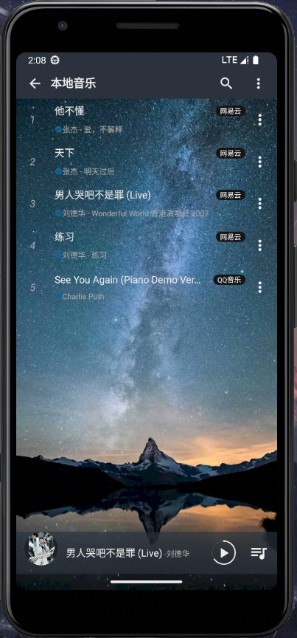

右上的搜索按钮实现的功能同歌单中的搜索相同，界面也是相同。因此这里不再重复，而搜索按钮的右侧的其它功能有：

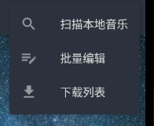

<1>扫描本地音乐：通过扫描制定目录获取本地中的音乐，下方的全选以及全不选是为了方便用户选择，具体的界面显示如下：

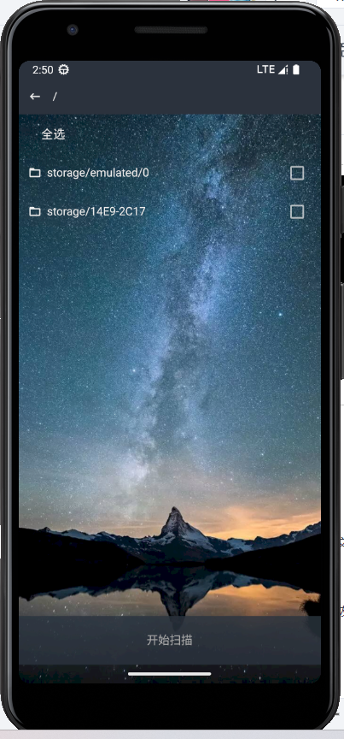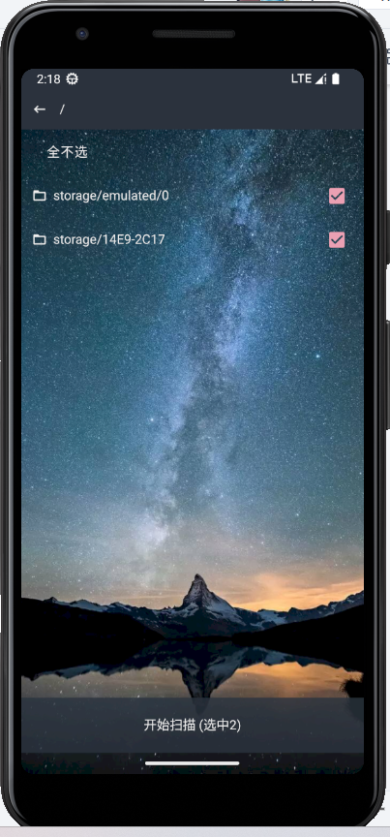

<2>批量编辑：这个批量编辑同歌单中的批量编辑相同，不再重复。

<3>下载列表：获取当前正处于下载状态的歌曲，并显示下载列表界面。界面显示如下：

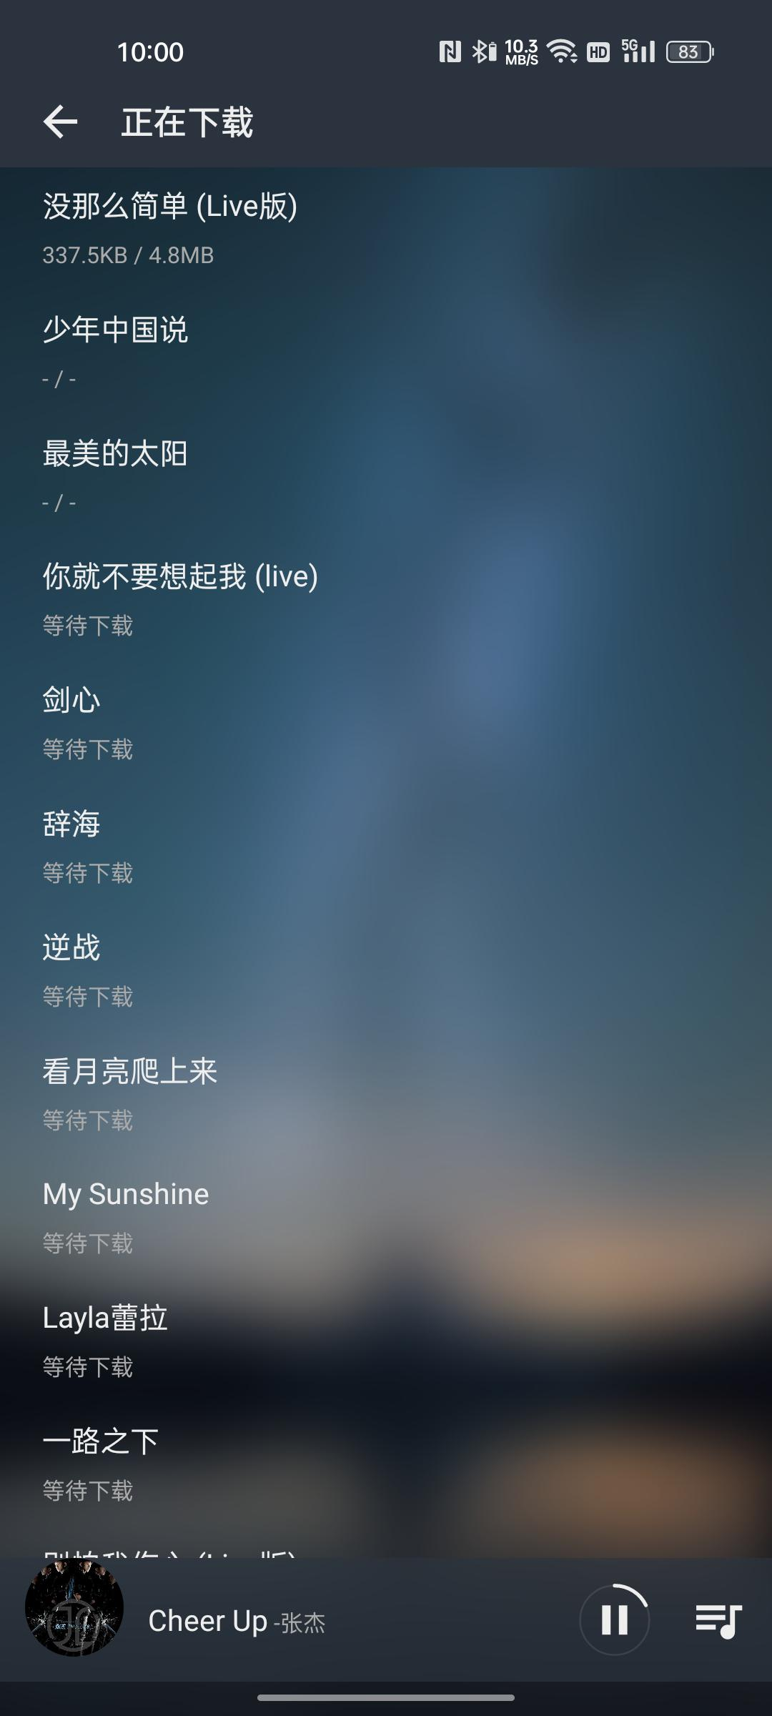

### 2.4推荐歌单

推荐歌单功能是指通过插件获取到不同源中的推荐歌单并且能够实现歌单的播放

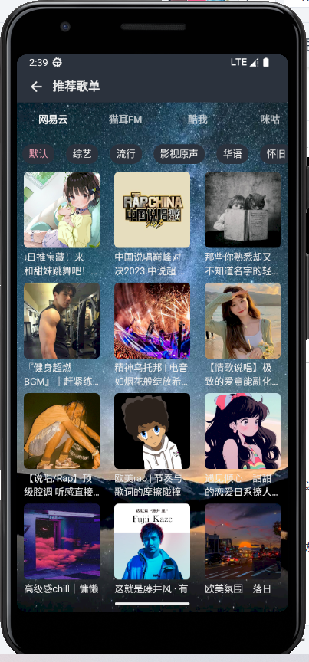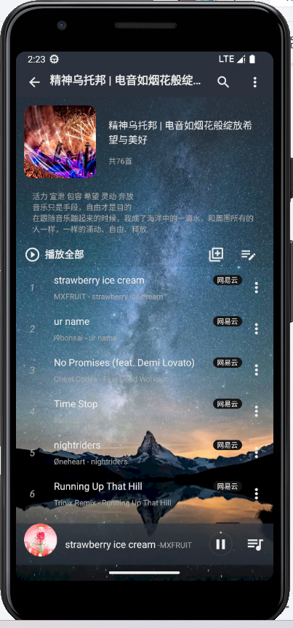

点击下方的标签还可以指定推荐的歌曲类型：

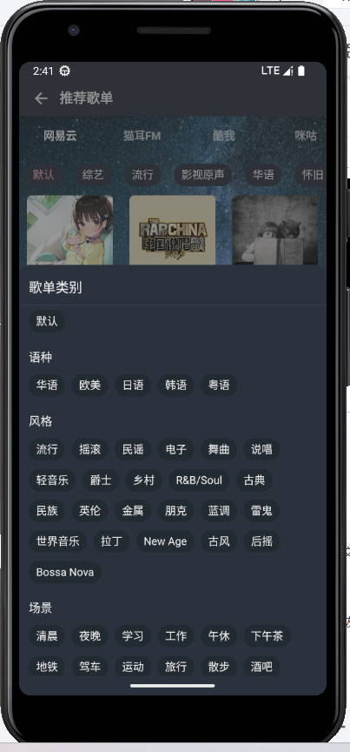

### 2.5最近播放

最近播放入口设在播放状态条的最右侧，显示的情况如下：

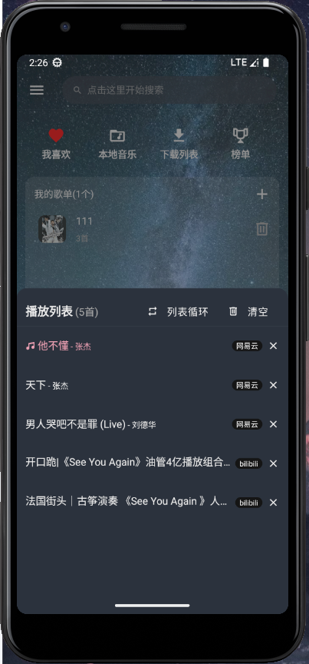

在播放列表之中每首歌曲右边都有按钮用于将歌曲移出最近播放列表，上方的两个按钮分别用于选择列表中歌曲的循环方式以及清空当前列表。

（备注：循环方式有列表循环、随机播放、单曲循环三种。）

### 2.6播放界面

歌曲的播放界面如下图所示：

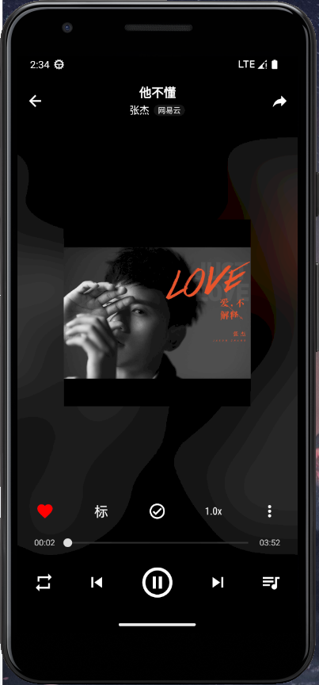

播放界面提供的操作功能有：

* 可拖动的进度条显示：

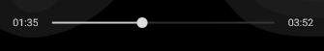

* 上一首



* 下一首



* 播放/暂停



* 播放模式选择（列表循环、随机播放、单曲循环）



* 红心的状态表明歌曲是否在我喜欢歌单之中



* 选择音质：



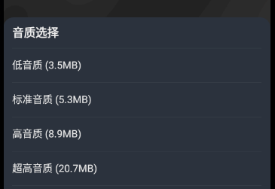

* 下载情况：

已下载显示

未下载显示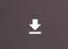

* 倍速选择：

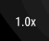

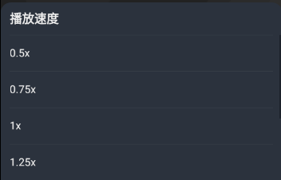

* 播放列表



* 分享



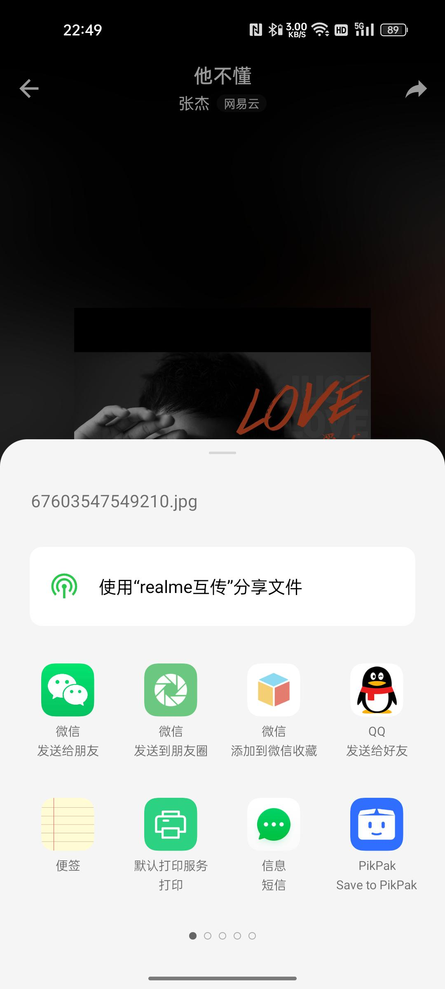

* 弹出菜单：



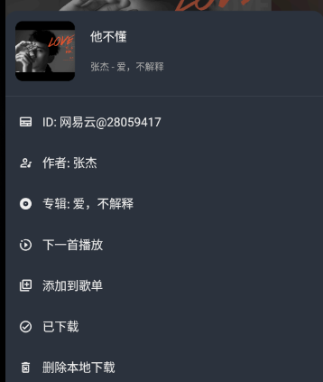

弹出菜单包含的内容有：

* 歌曲ID（点击可以复制用于搜索）
* 作者（点击可以复制用于搜索）
* 专辑名（点击可以复制用于搜索）
* 设置为下一首播放
* 将当前歌曲添加到用户指定的歌单
* 显示下载信息（若未下载则点击下载，已下载则显示“已下载”，且增加删除本地下载选项）
* 关联歌词：由于我们的播放器获取的歌曲的源很多，有的源可能无法获取到歌词，关联歌词用于将同一首歌不同源的歌词关联起来，达到能够在无法获取歌词的时候找到歌词的效果。

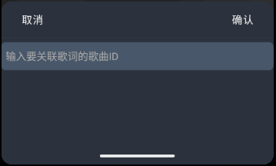

（从这个地方输入关联的歌曲的ID就可以获取）

示例：

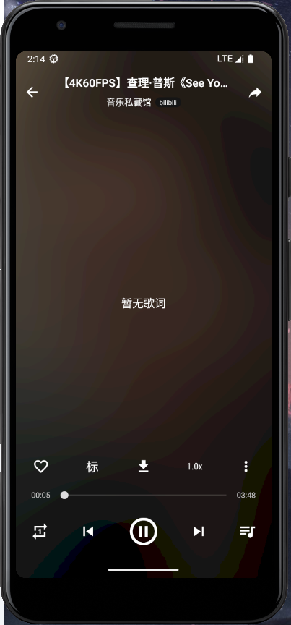

（这个源没有获取歌词）

同一首歌的有歌词的源：

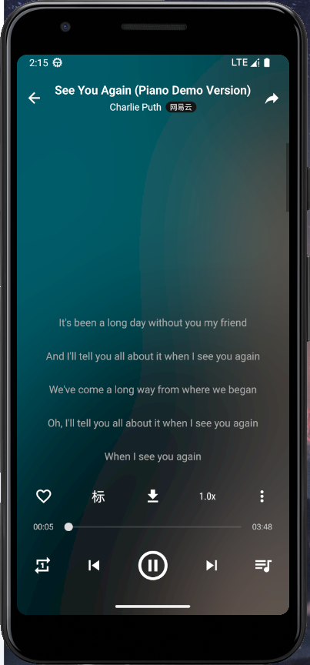

点击菜单栏：



点击复制歌曲ID：



返回没有歌词的歌词界面找到关联歌词将复制的输入进去：

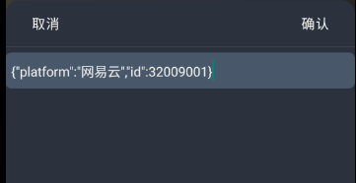

点击确认，可以看到获取歌词成功：

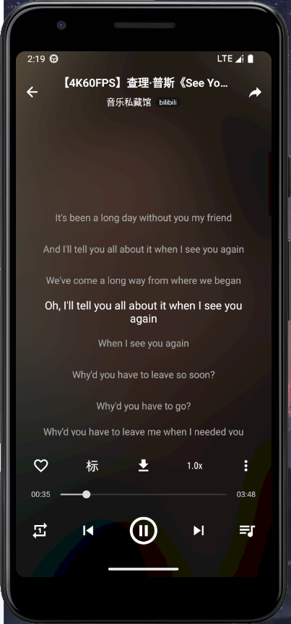

定时关闭：用户设置定时关闭时间，到达时间自动关闭应用：

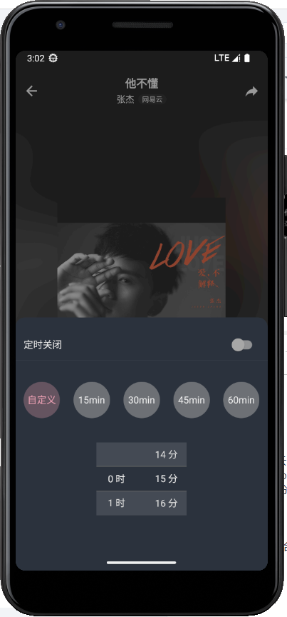

进阶：歌词显示，可显示lrc歌词同步

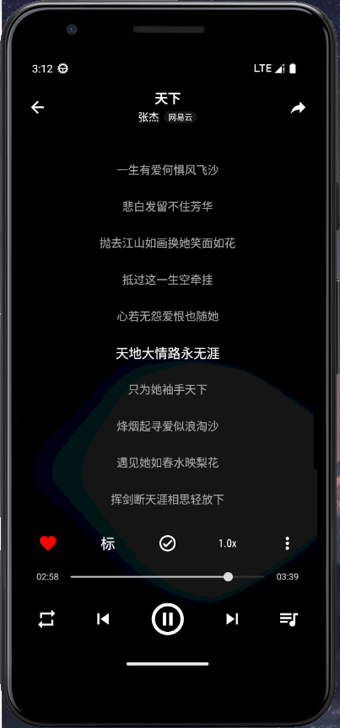

### 2.7榜单

首页点进去的榜单界面主要是通过插件获取到对应的源中，并显示出来，界面的显示如下：

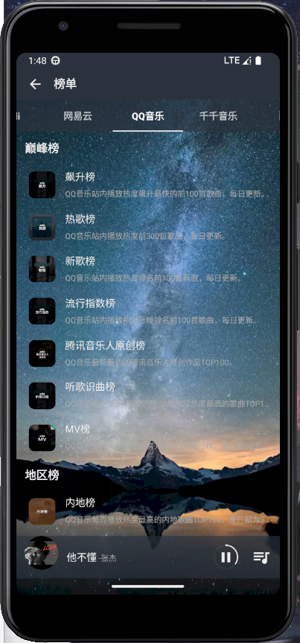

上方可以选择指定的源，下方显示对应的榜单列表。

随机点进一个榜单界面，显示如下：

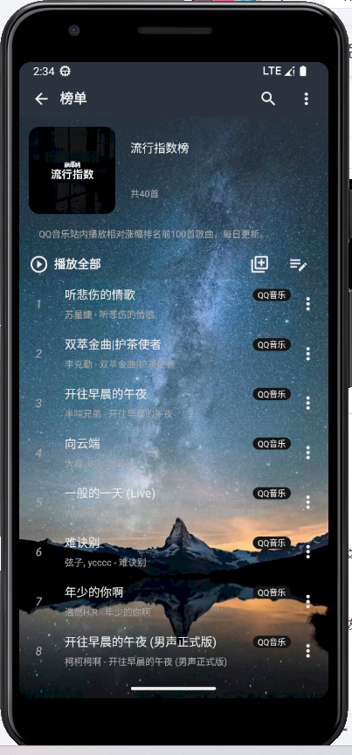

界面显示与歌单类似，但是右上角的菜单栏只有批量编辑功能，不能修改信息以及排序。

### 2.8搜索

用户在首页的搜索栏输入指定信息，点击搜索按钮之后获取到相关的结果。搜索界面如下：

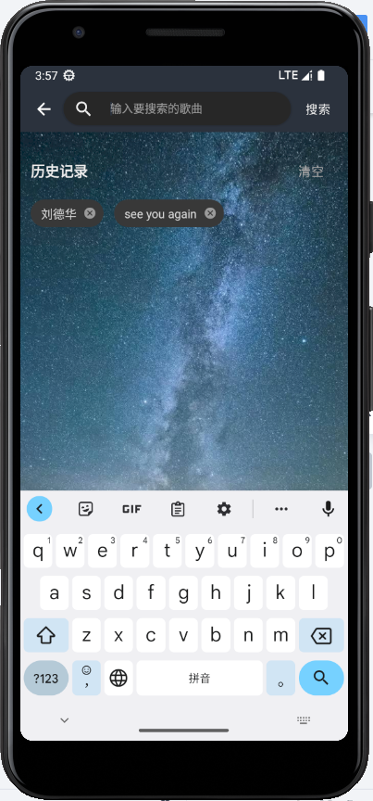

除了用户往搜索框输入搜索内容之外，搜索框的下方还会有之前的搜索记录，用户可以自行选择删除指定记录或者清空所有记录，当用户点击记录的时候就搜索对应的标签的内容。

点击搜索结果的界面如下：

搜索的结果分为三类：单曲、专辑以及作者。搜索界面下方可以选择搜索源，选择的源不同，搜索的结果也会有差异。

单曲搜索显示如下：

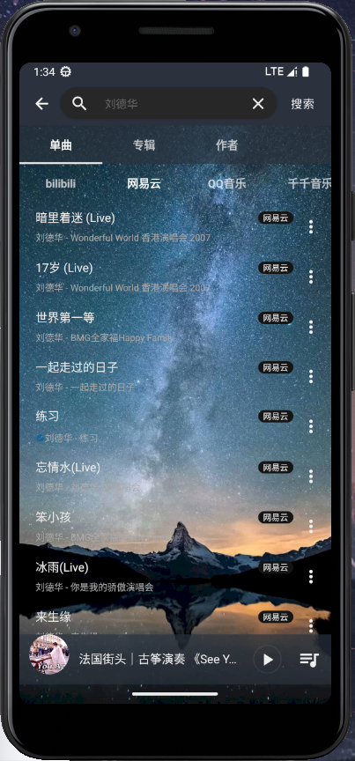

专辑搜索的结果如下：

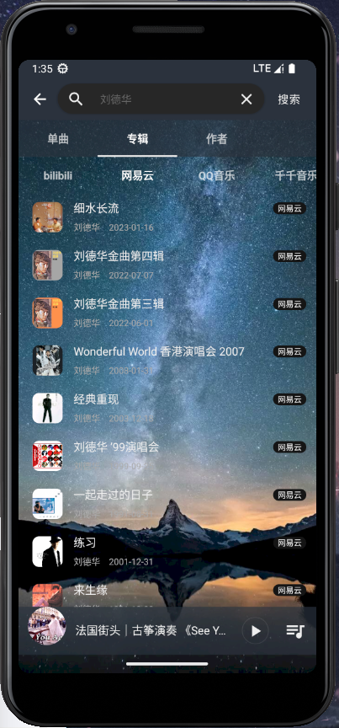

作者搜索的结果如下：

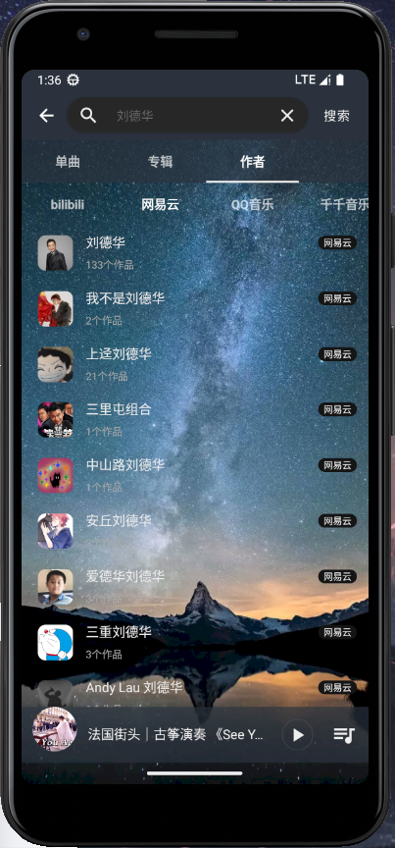

### 2.9通知栏

当有音乐处于播放状态的时候下拉显示通知栏，显示如下：

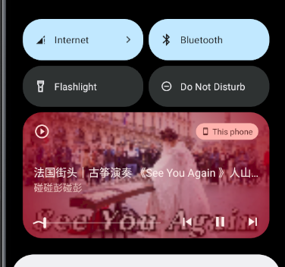

用户可以通过点击通知栏上的按钮选择上一首、下一首、播放/暂停、进度条。当用户点击通知栏的时候还可以跳转回应用。

当有歌曲处于播放状态时，手机锁屏界面显示如下：

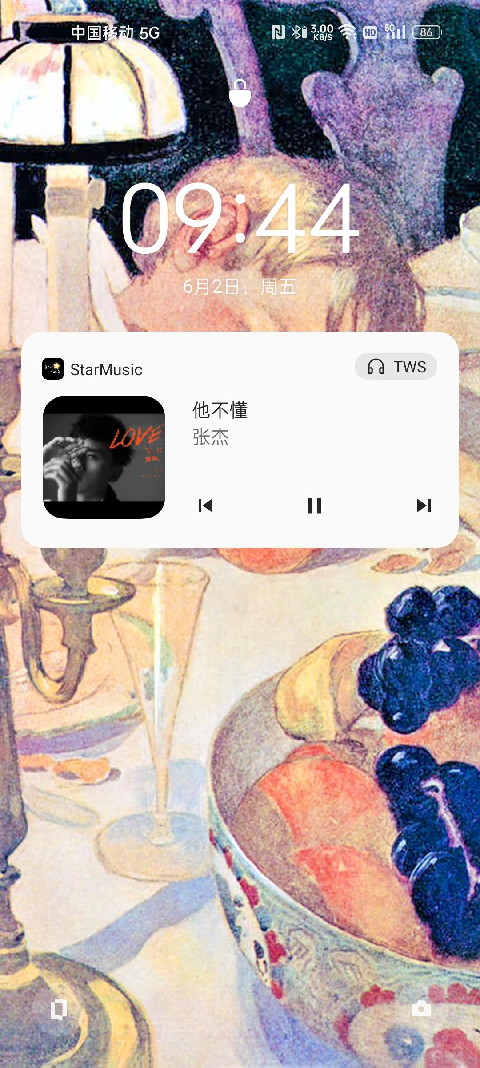

### 2.10后台播放

当用户回到主界面时，歌曲依然会处于播放状态

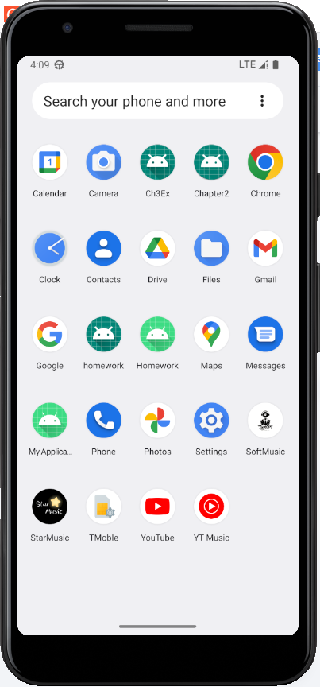 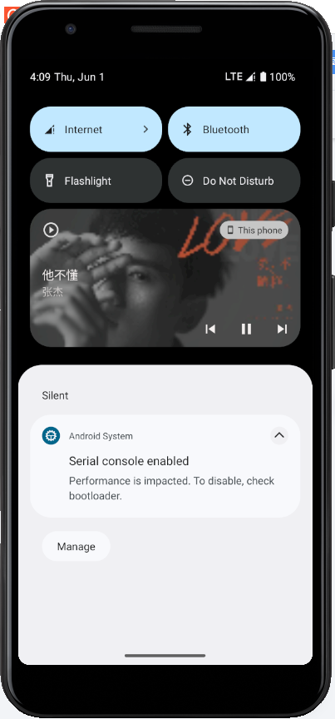

### 2.11侧边菜单栏

菜单栏：主要是完成系统的一些设置等的工作，主要内容如下：

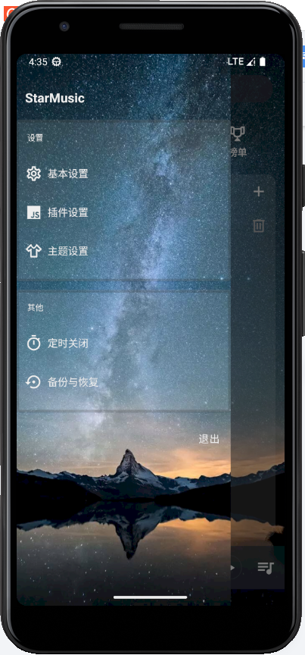

**基本设置：**

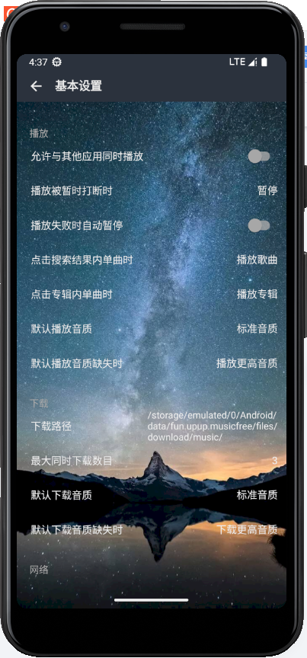

播放、下载、网络、缓存等模块的设置工作都在这里。

**插件设置：**

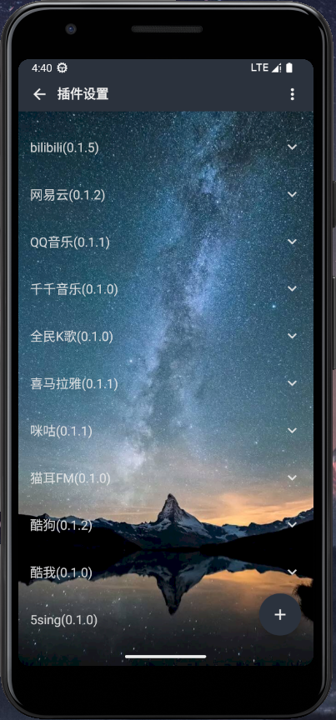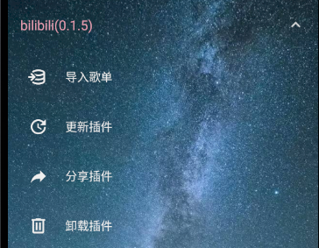

通过右下角的按钮实现插件的添加，插件的作用主要是不同源信息的获取。对于每个插件还可以有导入歌单、更新插件、分享插件、卸载插件这四个选项。

**主题设置：**

用于设置应用的背景图、显示样式的页面。页面显示如下：

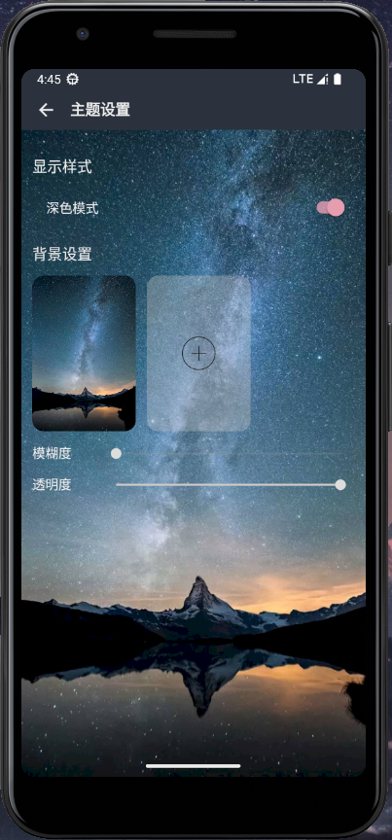

第一张图片为默认背景，点击右侧的图标可以从本地选择图片修改背景：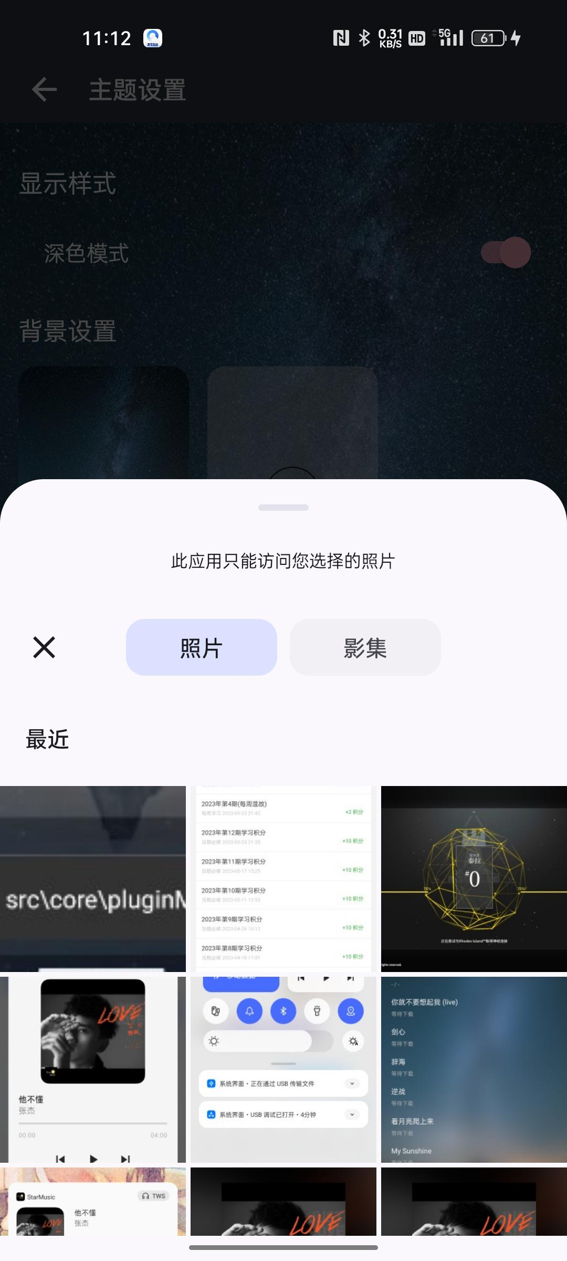

用户可以自主选择是否开启深色模式，除了默认的背景图之外还可以从本地上传主题背景，也可以设置背景图片的模糊度以及透明度等信息。

**定时关闭：**

这个功能与歌曲界面的定时关闭相同。

备份与恢复：（开发中）

这个功能是用于用户备份应用的当前情况，以预防应用出错而导致的数据缺失的情况。设想是应用出错之后用户能够由之前的备份中选择恢复应用，使它恢复到原来的样子。



## 三、开发过程

### **3.1项目背景介绍**

实现Android音乐播放器需要用到Android开发中常用的技术，如四大组件、UI控件、http网络请求、本地存储、数据库等。为了巩固Android课程的学习效果，我们设计和实现一个Android音乐播放器，提供基本的音乐播放功能以及进阶功能。可以看到的，由于安卓手机用户体量巨大，android应用开发也有着巨大的前景。此外，随着社会迅速的发展与人们的生活节奏的变更，音乐这种老少咸宜的休闲降压的方式越来越体现出了它的价值。因此我们开发了一款安卓环境下的音乐播放器，具有本地音乐检索，音乐播放逻辑，音乐搜索，本地收藏，歌单创建分类，歌词获取，在线音乐资源获取，个性化界面设置等功能，功能完善，操作简单易上手，具有良好的发展前景。

音乐播放器是移动设备常用的app，一般内置于手机系统，常见的第三方音乐播放器有QQ音乐、百度音乐、网易云音乐、酷狗音乐等。其界面也都是千变万化，支持了的功能也多种多样。但是可惜的是，这些软件大都是商业性软件，采用闭源的形式，并不能给普通的安卓开发人员提供良好的轮子进行二次开发。当前市面上也有一些开源的安卓音乐播放器，我们做了大量的调研，像著名的remusic项目，其在6-7年前进行了开源，并将产品公布在github上进行开源，风靡一时，获得了6k+的star（如图3-1），其界面在当时较为精致，功能也很丰富（如图3-2），给广大开发者提供了轮子进行二次开发，众多的音乐软件也因此诞生，如波尼音乐等。

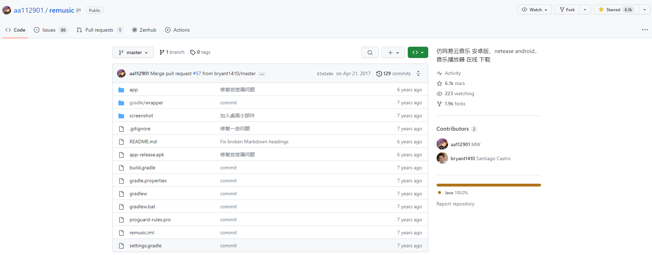

图3-1 remusic开源项目

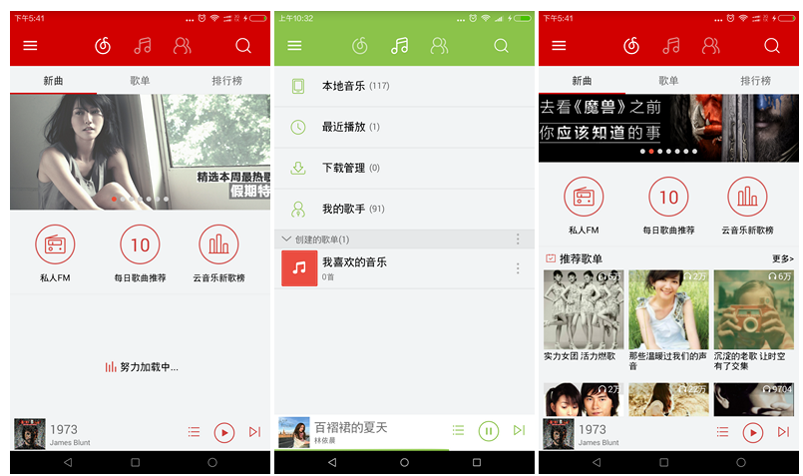

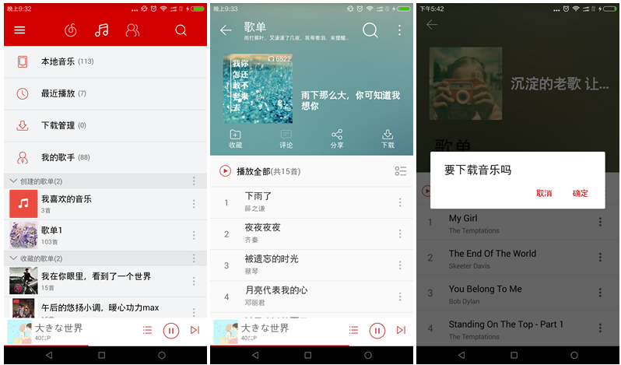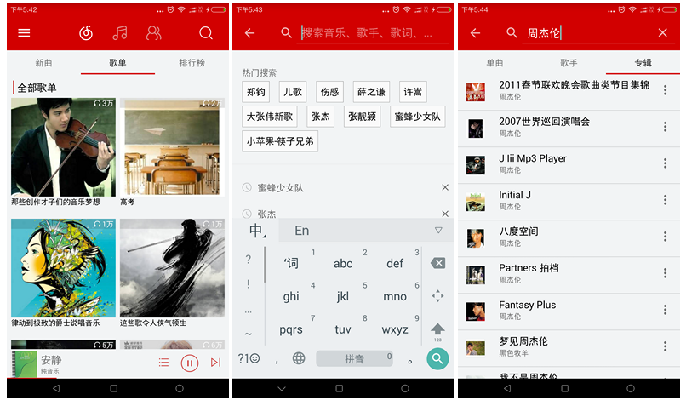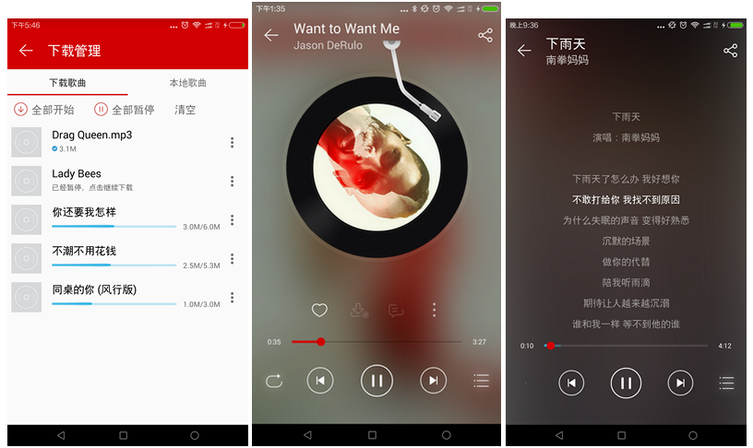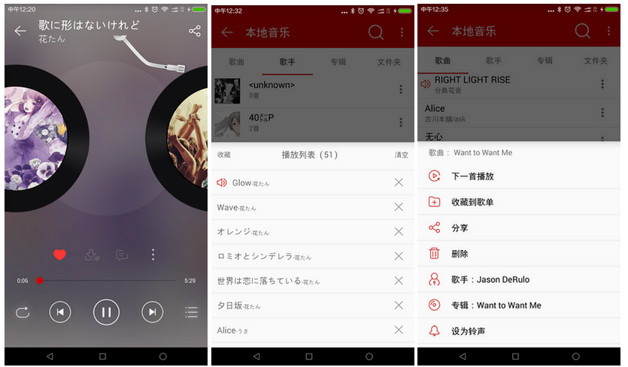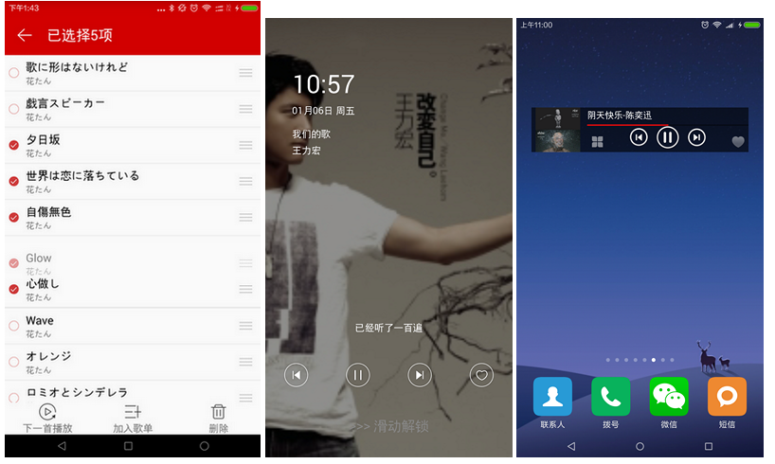

图3-2 remusic界面

可惜，并没有持续很久的时间，在其选择开源后原项目就已经停止了维护。原项目由于并没有具备良好的可维护性，现在其网络音乐接口等都已经失效，且由于gradle版本的快速迭代升级，很多包现在也都不再兼容，于是，我们就产生了一个自己制作音乐播放器的念头。2021年我们申请了大创项目并获得国家级大创的立项，在那一年期间，我们自学了项目中所要用到的一些相关的知识，像react，android开发，typescript等技术。

市面上的音乐播放器主要分为两种，一种是单一独立音乐源的音乐软件，这种通常是与音乐人签订了特殊的第三方协议的独立音乐播放器，具有自己的版权，开源的很少。另一种则聚合了多种音乐源的聚合性音乐播放器，这种也是市面上最常见的，通常都是调用别人的api实现相关的功能。我们希望实现一款聚合型的音乐播放器，可以使得用户有着更好的使用体验，通过这一款音乐播放器软件就可以听到不同音乐源的音乐。当然，我们并没有使用技术非法地获取闭源的音乐或需要vip才能播放的歌曲。我们更鼓励大家支持正版，我们的项目也仅用于学习所用。

目前，市面上常见的音乐播放器通常具有以下问题：

* 音源不全：音源可能不稳定，修改或新增源需要重新修改原来项目的一些底层逻辑，甚至要重写结构，十分的繁琐。
* 功能不全：很多源聚合的播放器还有很多优化空间，比如没有解决某些源没有歌词的问题等等
* 样式不太美观：很多开源项目界面样式过于单调，不精致。

基于以上问题，本项目应运而生，本项目取名为StarMusic（如图3-3），意为黑暗中的那一束星光，我们采用了全新的解耦式架构和插件式的音乐源来构建本项目，以方便后期的维护和进一步的扩展升级，同时我们搭建了自定义换肤功能和界面自适应功能来解决市面上界面过于单一化的问题。



图3-3 StarMusic项目logo

### **3.2项目创新点**

首先我们先谈一下需求，对于用户来说，核心诉求也很简单：

1.多源聚合：不想来回切app听歌

**2.扩展性、稳定性：**希望app的音源是可以低成本扩展的，甚至网络上只要可以搜得到的资源都可以播放

**3.尽可能完备：**希望播放器可以对所有音源提供尽可能完整的，且相似的功能，以提升扩展性

听起来似乎很矛盾：既要尽可能多的源，又要可扩展，还不想写代码，似乎是一件不可能完成的工作。事实上，只需要把音乐相关的操作抽象出来，和app本身的功能解耦开，问题就迎刃而解了。更详细地说就是一个音乐播放器所需要的核心功能：搜索、播放、下载、歌词、导入、查看专辑歌手信息等等，这些功能对于不同的音源来说，输入和输出的结构是可以完全一致的。这也就是我们之前所学习的aop编程思想，即面向切片编程，将特定的部分抽取出来，以提升程序的可拓展性和可维护性。

考虑到可扩展性，自然而然就想到把这些核心功能按照特定的协议以插件的形式外置。这样一来，音乐播放器只需要考虑到如何管理音乐媒体，某些时机触发某些核心行为得到固定格式的输出，而所有的核心行为都由插件去实现；如果需要扩展音源或者遇到音源不稳定的情况，也只需要修改插件即可。换句话说：只需要通过安装不同的插件就可以播放你能搜到的任何音源。

举个例子：当用户搜索“作者 周杰伦”的时候，对于播放器来说，它只需要知道要去调用这样一个函数:

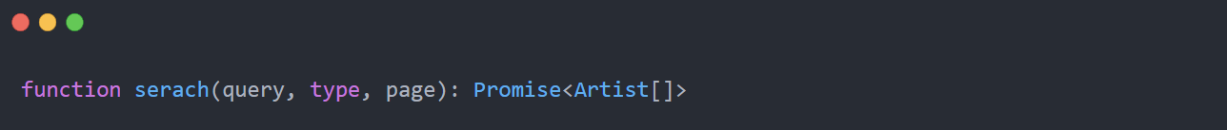

并把得到的结果渲染到屏幕上。

综上所述，我们得到了大概的核心框架图：

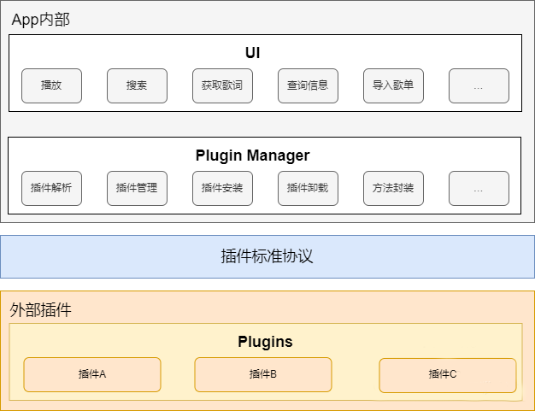

通过插件，我们可以很方便的实现新的音乐源的勾入和测试，在一部分音乐源挂掉之后，并不会影响整体程序的使用。

同时，本app还支持歌词关联功能，作为一款聚合型音乐源app，有一些音乐源的歌词并不容易获取，或者官方未提供相应的api供调用。本app为了解决此问题，编写了一个歌词关联功能，你可以把两首歌的歌词关联起来，比如将歌曲A的歌词关联到歌曲B，关联后A、B两首歌都将显示歌曲B的歌词。你也可以关联多首歌的歌词，如A->B->C，这样A、B、C三首歌都将显示C的歌词。

### **3.3项目核心技术点介绍**

#### **3.3.1插件**

本播放器是一个基于「React Native」的「插件化」的音乐播放器。所谓插件化，就是APP内部会调用插件内定义的函数，去完成播放音乐、搜索音乐等行为。

既然是插件，显然它会以外部文件(.js)的形式独立于APP存在。为了实现插件，第一件要做的事情就是「读入外部文件」，即插件的代码，然后将具备这个特定功能的插件代码在APP运行时hook入程序中。

为了获取到插件内的信息，我们需要插件整体是一个函数，通过执行这个函数得到的返回值获取插件提供的信息。

由于React Native自带一个js引擎，因此这部分只需要采用javascript原生的Function语法实现即可：

/// plugin.js

function rawPlugin(){

return {

platform: "插件名",

getLyric() {

return "我是歌词";

}

}

}

/// pluginManager.ts

import {readFile} from 'react-native-fs';

// 从某个路径加载插件

async function loadPlugin(pluginPath: string) {

const rawCode = await readFile(pluginPath, 'utf8'); // 得到文本格式的代码

// 创建一个自执行函数

const pluginInstance = Function(`

'use strict';

try {

return ${rawCode};

} catch (e) {

return () => {};

}

`)()();

return pluginInstance;

}

loadPlugin('plugin.js')

第一步：读入外部文件；

第二步：创建一个Function，函数体为一个字符串；

第三步：执行这个Function，得到函数rawCode；

第四步：执行插件函数(即rawPlugin())，得到插件提供的信息（rawCode内部的返回值）。

由于插件运行在客户端APP上，也就是运行时环境中；在APP调用插件的时候也可以通过「插件的入参」来为插件提供一些「运行时的上下文」，比如：

/// plugin.js

function rawPlugin(runtimeContext){

// app内调用插件的时候，这里会打印出一些运行时的信息

console.log(runtimeContext);

return {

platform: "插件名",

getLyric() {

return "我是歌词";

}

}

}

/// pluginManager.ts

import {readFile} from 'react-native-fs';

// 从某个路径加载插件

async function loadPlugin(pluginPath: string) {

const rawCode = await readFile(pluginPath, 'utf8'); // 得到文本格式的代码

const runtimeContext = {

foo: 'bar'

};

// 创建一个自执行函数

const pluginInstance = Function(`

'use strict';

try {

return ${rawCode};

} catch (e) {

return () => {};

}

`)()(runtimeContext);

return pluginInstance;

}

loadPlugin('plugin.js') // 控制台输出：{"foo": "bar"}

上述写法固然实现了目的，但看起来不是最好的解决方案。原因有二：1. 难调试 2. 难开发。

先说第一点，难调试。由于之前的插件都是形如：

/// plugin.js

function pluginName(npmPackages: INpmPackages) {

return {

platform: "插件名",

async someMethod(){

},

// ...

} as PluginInstance

}

的函数，因此调试便成了很大的问题。如果要调试，由于插件不支持模块导入（无论是ES6还是CommonJS），为了不影响插件内容，需要复制到一个新的文件：

/// test.ts

import axios from "axios";

import cheerio from "cheerio";

// ...

/** 以下是复制的插件代码 */

function pluginName(npmPackages: INpmPackages) {

return {

platform: "插件名",

async someMethod(){

},

// ...

} as PluginInstance

}

const pluginInstance = pluginName({

axios,

cheerio

});

/** 以上是复制的插件代码 */

console.log(pluginInstance.platform); // 输出: 插件名

需要写一大堆辅助代码之后，才可以开始调试验证。这也导致调试难、APP启动难，并且就算用APP环境下加载插件调试，也需要不停地把插件从电脑上拷贝到手机上，然后再在APP内加载，然后再看错误日志，非常麻烦。

再看第二点：难开发。由于插件本质上是一个嵌入Function内的单文件js函数，因此模块导入/导出语法用不了，进而webpack、esbuild等工程化工具用起来也会很麻烦：需要把target设置成IIFE，打包出来的bundle导入APP的时候还有可能出现异常。

基于以上弊端，我们对插件做了一次改版。

如果把插件看作一个模块，问题就得以解决了。插件是一段职责单一的js代码，不同的插件之间功能无任何交集。插件的入参是运行时环境，返回值是插件实例。目前已经有标准的模块规范(ES6模块/CommonJS)，其中通过import/require来加载npm包或其他模块；通过export或者module.exports导出当前模块。基于以上，可以把插件看作一个CommonJS模块：

通过**require或者类似“全局变量”**的方式获取运行时环境；通过module.exports导出插件实例。符合CommonJS模块的概念。同时，由于nodejs的模块化方案就是CommonJS，因此采用模块方案定义的插件可以在node.js环境下直接调用，不需要任何的复制粘贴以及辅助脚本。

CommonJS认为，每个文件都是一个模块。每个模块内都可以获取一些全局变量，用来导入或者导出模块，分别是：module、require、exports。module代表着当前模块，是一个对象。其中，有一个特殊的字段“exports”，指代着当前模块的导出对象；你可以通过给这个字段赋值来控制当前模块的导出：

/// module1.js

module.exports = {

foo: 'bar'

}

同时，exports全局变量也指向着module.exports，因此也可以通过如下方式改变导出的对象：

/// module2.js

exports.foo = 'bar';

require是一个函数，用来导入模块，其实也就是获取其他模块的module.exports导出的字段：

/// module3.js

const module1 = require('module1.js'); /// {foo: 'bar'}

接下来需要思考的是：如何让MusicFree支持插件

接下来我们要做的是给加载“插件模块”的过程做一些改造(假定rawCode是上边pluginNew.js内的文本)：

// ...

const pluginInstance = Function(`

'use strict';

try {

return ${rawCode}; // 这里会出问题

} catch (e) {

return () => {};

}

`)()(_require, _module, _exports);

// ...

由于rawCode现在不是函数了，为了让插件内部可以获取到三个特定的全局变量，我们需要手动地包一层函数：

// ...

const pluginInstance = Function(`

'use strict';

try {

return function(require, module, exports) {

${rawCode}

}

} catch (e) {

return () => {};

}

`)()(_require, _module, _exports);

// ...

此时rawCode内获取到的require、module和exports是APP内运行时环境下提供给插件的，当这个函数执行完毕后，我们可以从module.exports中获取到我们需要的插件返回值；同时也可以用require加载APP内部的npm包。最后是重新定义require，module和exports。module和exports处理方法如下：

const _module = {

exports: {

}

};

const _exports = _module.exports;

require相对来说复杂点：

1. require是个函数
2. 2.require入参是npm包名

3.require的返回值会直接被模块使用

因此，我们可以做一个简单的模拟require:

import axios from 'axios';

import cheerio from 'cheerio';

import CryptoJS from 'crypto-js';

// 在app内安装的npm包

const packages = {

axios,

cheerio

'crypto-js': CryptoJS,

// ...

}

const _require = (packageName: string) => {

let pkg = packages[packageName];

return pkg;

}

最后，总的实现代码如下：

import axios from 'axios';

import cheerio from 'cheerio';

import CryptoJS from 'crypto-js';

import {readFile} from 'react-native-fs';

// 在app内安装的npm包

const packages = {

axios,

cheerio

'crypto-js': CryptoJS,

// 其他内置的包...

}

const _require = (packageName: string) => {

let pkg = packages[packageName];

return pkg;

}

// 从某个路径加载插件

async function loadPlugin(pluginPath: string) {

const rawCode = await readFile(pluginPath, 'utf8'); // 得到文本格式的代码

// 初始化模块信息

const _module = {

exports: {

}

};

const _exports = _module.exports;

const pluginInstance = Function(`

'use strict';

try {

return function(require, module, exports) {

${rawCode}

}

} catch (e) {

return () => {};

}

`)()(_require, _module, _exports);

return _module.exports; // 模块的导出

}

loadPlugin('pluginNew.js')

#### **3.3.2播放队列**

在播放队列方面，我们需要实现的是长列表、拖拽排序和批量选择，在这方面我们需要达到不卡、实用的目标。

为了实现以上效果，首先我们寻找了社区开源项目。网上搜了一圈，还在维护的貌似就只有react-native-draggable-flatlist。

其中有几点体验较差的地方：

1、拖拽到顶自动滑动的时候，选中的元素好像一直在抖

2、单选时选中状态反应较快；但全选、全不选有明显延迟

3、拖拽结束后，花费大量时间执行回调函数

于是我们对其做了改进，思考怎样能不卡

简单来说，Flatlist在每次滚动时会批量预渲染一定区域内的元素，并把区域外的元素销毁。Shopify团队针对这一点进行优化开发了Flashlist，它的原理大概是首先渲染一定量的初始元素；但在滑动时滑出视窗的元素不会销毁，而是重复利用：同时，由于其一次渲染到屏幕上的元素较少（20个/120个），当全选时需要重新渲染的元素数目也会大大减少。于是我们决定使用Flashlist。

拖拽排序这个问题可以拆成滚动行为、高亮元素、结束回调这几个子问题。

首先是滚动行为，滚动行为还是比较明了的。首先，列表是一个FlashList，相关的事件以及需要在这些事件内关注的行为如下：

/** 列表 */

function SortableFlatList() {

// 不要干扰原始数据

const [_data, _setData] = useState([...(data ?? [])]);

// 是否禁止滚动

const [scrollEnabled, setScrollEnabled] = useState(true);

// 是否处在激活状态, -1表示无，其他表示当前激活的下标

const activeRef = useRef(-1);

// content偏移值 用来记录滚动距离

const contentOffsetYRef = useRef<number>(-1);

// 目标在屏幕内移动距离

const targetOffsetYRef = useRef<number>(0);

// 当前移动的方向，0表示不移动，1表示向下，-1表示向上

const direction = useSharedValue(0);

return <FlashList

scrollEnabled={scrollEnabled}

ref={_ => {

// list的引用，需要用它控制滚动

}}

onLayout={evt => {

// 布局信息，需要用它拿到尺寸

}}

data={_data}

estimatedItemSize={itemHeight} scrollEventThrottle={16} // 滚动事件的节流回调

onTouchStart={e => {

if(activeRef.current !== -1) {

// 高亮元素

}

}}

onTouchMove={e => {

if(activeRef.current !== -1) {

// 修改高亮元素位置

}

}}

onTouchEnd={e => {

if(activeRef.current !== -1) {

// 如果是拖动状态，那就执行最终的回调

// 重置样式

}

}}

onTouchCancel={() => {

// 取消时所有的符号位和状态

}}

onScroll={e => {

// 在这里记录下y轴的偏移

if(activeRef.current !== -1) {

// 滚动时，如果在拖动状态

}

}}

renderItem={({item, index}) => {

return (

<SortableFlatListItem/>

);

}}

/>

}

function _SortableFlatListItem(props: ISortableFlatListItemProps) {

const {

setScrollEnabled,

renderItem,

setActiveItem,

item,

index,

activeRef,

} = props;

return (

<View>

{renderItem({item, index})}

<Pressable

onTouchStart={() => {

if (activeRef.current !== -1) {

return;

}

activeRef.current = index;

/** 锁定滚动 */

setScrollEnabled(false);

setActiveItem(item);

}}

style={styleRef.current.btn}>

<Icon name="menu"/>

</Pressable>

</View>

);

}

const SortableFlatListItem = memo(

_SortableFlatListItem,

(prev, curr) => prev.index === curr.index && prev.item === curr.item,

);

以上代码中SortableFlatList就是暴露给外部模块直接使用的列表组件。列表内部使用的是SortableFlatListItem，它由两部分构成，左边一半是使用renderItem直接渲染的组件，右边一半是仅可以用来拖拽的一个Icon按钮。当拖拽组件时，整个列表需要禁用滚动（仅可以由列表的ref手动控制滚动），否则随着拖拽可能触发了滚动事件，导致拖拽失效。由于禁用/启用滚动一定需要重新渲染列表，因此scrollEnabled是一个state，在_SortableFlatListItem的Icon按钮的触摸事件中设置它为false，也就是代码中锁定滚动注释的下面那行。

第二个问题则是如何记录当前正在拖拽的元素，以及这个元素的初始位置。根据之前的描述，正在拖拽的元素具有高亮效果，这个高亮效果必然是通过一个state控制的。我们可以在SortableFlatListItem中Icon按钮的onPress事件中触发setActiveItem，来更新当前的选中项。而为了得到这个元素的初始位置，我们必须想办法把用户触碰Icon按钮时的坐标传递给SortableFlatList。为了得到这一部分，这里用了一些小小的trick：我们知道React Native的事件也有冒泡机制，也就意味着事件会从子组件冒泡到父组件。

具体一些说：子组件SortableFlatListItem中Icon按钮的onTouchStart会先触发；接下来会冒泡到SortableFlat的onTouchStart事件。我们决定再使用一个ref记录当前是否处于拖拽态，也就是代码中的activeRef，用来存放拖拽中元素的下标。

如果触发拖拽，那么在Icon按钮的onTouchStart中同时更新activeItem和这个activeRef。接下来，事件会冒泡到SortableFlatList中，这时父组件的onTouchStart捕获到的activeRef已经被标记为处于拖拽状态，根据它的值便可以判断当前的状态，并决定要不要记录下在列表中的初始位置；而此时activeItem作为一个state还没有被更新为最新的状态。总之，在父组件（也就是列表中）所有的eventhandler中都使用activeRef判断，activeItem作为状态仅仅用于更新高亮状态。

整体结构说完了，接下来要考虑的就是拖拽到两端的情况了。React Native的scroll没办法控制滚动速度。而为了达到最初设想的：拖拽到两端时会自动滚动，且滚动速度和距离两端的位置有关，我们使用trick。trick的原理如下：

1.如果当前在滚动中，不做处理。

2.如果当前拖拽的元素超过了某一阈值，且当前没有在滚动中，那么根据当前拖拽元素的位置计算方向以及滚动的目标位置，并触发滚动。

3.在onScroll事件中监听（注意节流），在当前滚动的距离与目标位置比较接近时，判断触发下一次滚动

4.如果当前位置已经无法在滚动，停止滚动。

在实现的过程中，我们也使用了react-native-reanimated提供的useSharedValue来存储方向，并使用useDerivedValue在方向变化时及时地在不触发重新渲染的情况下进行滚动。控制滚动的代码如下：

function scrollToTarget(forceScroll = false) {

// 未进行拖拽

if (activeRef.current === -1) {

scrollingRef.current = false;

return;

}

// 滚动中就不滚了

if (scrollingRef.current && !forceScroll) {

scrollingRef.current = true;

return;

}

// 方向是0, 也就是没有在滚动

if (direction.value === 0) {

scrollingRef.current = false;

return;

}

// 下一次滚动到的位置

const nextTarget =

Math.sign(direction.value) *

Math.max(Math.abs(direction.value), 0.3) *

300 +

contentOffsetYRef.current;

// 当前到极限了

if (

(contentOffsetYRef.current <= 2 &&

nextTarget < contentOffsetYRef.current) ||

(contentOffsetYRef.current >=

listContentHeight - (layoutRef.current?.height ?? 0) - 2 &&

nextTarget > contentOffsetYRef.current)

) {

scrollingRef.current = false;

return;

}

scrollingRef.current = true;

// 超出区域

targetOffsetYRef.current = Math.min(

Math.max(0, nextTarget),

listContentHeight - (layoutRef.current?.height ?? 0),

);

// 开始滚动

listRef.current?.scrollToOffset({

animated: true,

offset: targetOffsetYRef.current,

});

}

列表中onScroll的事件代码如下：

onScroll={e => {

contentOffsetYRef.current = e.nativeEvent.contentOffset.y;

// 与目标距离小于2像素就强制再滚一次

if (

activeRef.current !== -1 &&

Math.abs(

contentOffsetYRef.current -

targetOffsetYRef.current,

) < 2

) {

scrollToTarget(true);

}

}}

处理高亮元素方面，我们令list完全不动，在列表上再浮一个长的一模一样的列表元素，直接对它进行更新。代码如下：

// ...

onTouchMove={e => {

fakeItemRef.current!.setNativeProps({

top: offsetRef.current,

opacity: 1,

zIndex: 100,

});

}}

onTouchEnd={e => {

fakeItemRef.current!.setNativeProps({

top: 0,

opacity: 0,

zIndex: -1,

});

}}

onTouchCancel={e => {

fakeItemRef.current!.setNativeProps({

top: 0,

opacity: 0,

zIndex: -1,

});

}}

执行回调

接下来就需要拖拽结束后的处理了，我们记录下了某个元素在屏幕内移动的距离和列表滚动的距离，又强行限制住了列表的高度，那拖拽后的位置就很容易计算出来了：

onTouchEnd={(e) => {

// ...

// activeRef.current是初始下标，计算一下偏移即可

index =

activeRef.current +

Math.round(

(e.nativeEvent.pageY -

initDragPageY.current +

initDragLocationY.current) /

itemHeight,

);

// 注意范围约束

index = Math.min(data.length, Math.max(index, 0));

// 起始下标: activeRef.current 结束下标: index

if (activeRef.current !== index) {

// 计算下排序后的数组

let nData = _data

.slice(0, activeRef.current)

.concat(_data.slice(activeRef.current + 1));

nData.splice(index, 0, activeItem as T);

// 执行回调

onSortEnd?.(nData);

}

}

}

#### **3.3.3歌词关联**

调研发现，某些平台并不提供歌词。对于这种情况，其实可以把不同源的歌词关联到一起。举个例子：我要播放B站源的歌曲，但是没有歌词。这个时候，我可以将其他源的歌词关联到这首歌：这一部分的逻辑也是封装在插件方法里的，简单来讲，这些关联的歌词形成了一个链表，关联歌词本质上就是一个链表的递归。每次都从链表末尾调用获取歌词的方法即可。需要注意的是，歌词关联可能会形成环路，当递归遇到环路时，需要识别并自动断开环。

#### **3.3.4歌词解析**

我们编写了一个lrcParser.ts的文件，在代码定义了一个名为LyricParser的类，该类用于解析歌词。

首先，定义几个私有属性：

lastIndex: 表示上一次解析歌词时的索引位置。

lrcItems: 存储解析后的歌词项的数组。

meta: 存储歌词的元数据的对象。

currentMusicItem: 当前音乐项的可选参数。

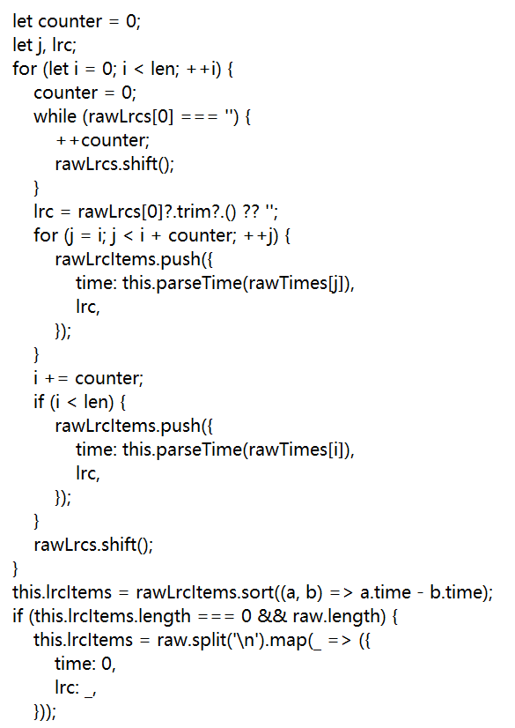

然后构造函数接受一个原始的歌词字符串和一个可选的currentMusicItem参数。构造函数首先对原始歌词字符串进行修整(trim)，然后根据时间正则表达式(timeReg)将原始歌词字符串分割成歌词项数组(rawLrcs)和时间数组(rawTimes)。再根据第一个歌词项(rawLrcs[0])解析元数据(meta)并将其移除。接下来，通过遍历时间数组和歌词项数组，将解析后的时间和歌词项添加到rawLrcItems数组中。最后，对rawLrcItems数组进行排序，并将其赋值给lrcItems属性。

如果解析后的歌词项数组lrcItems为空且原始歌词字符串长度不为零，则将原始歌词字符串以换行符分割并转换为歌词项数组，并将时间设置为0。

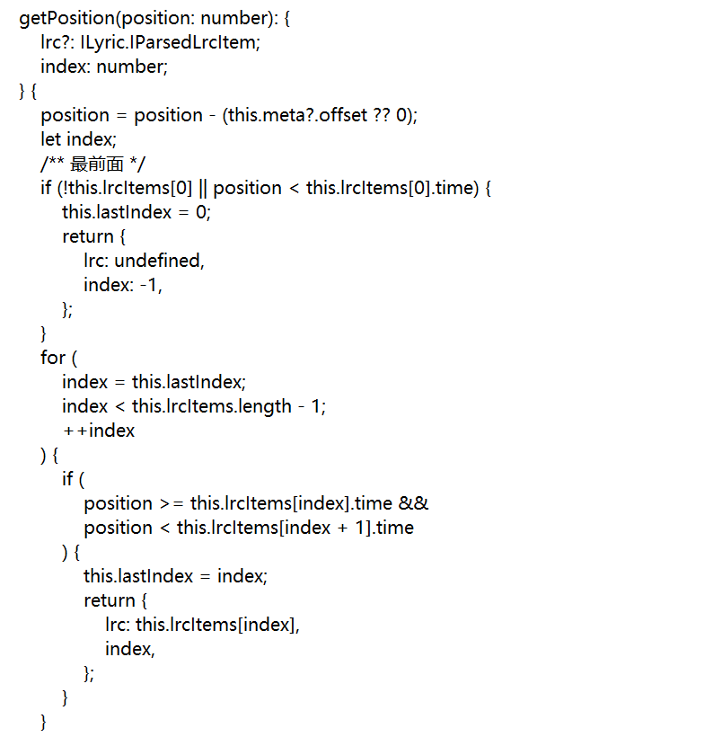

之后，定义一个getPosition方法，用于根据给定的时间位置获取对应的歌词项和索引。首先，将给定的位置减去元数据中的偏移量(this.meta?.offset)，然后通过遍历lrcItems数组找到与给定位置匹配的歌词项。如果找到匹配的歌词项，则更新lastIndex并返回该歌词项和索引；如果没有找到匹配的歌词项，则返回一个未定义的歌词项和-1的索引。

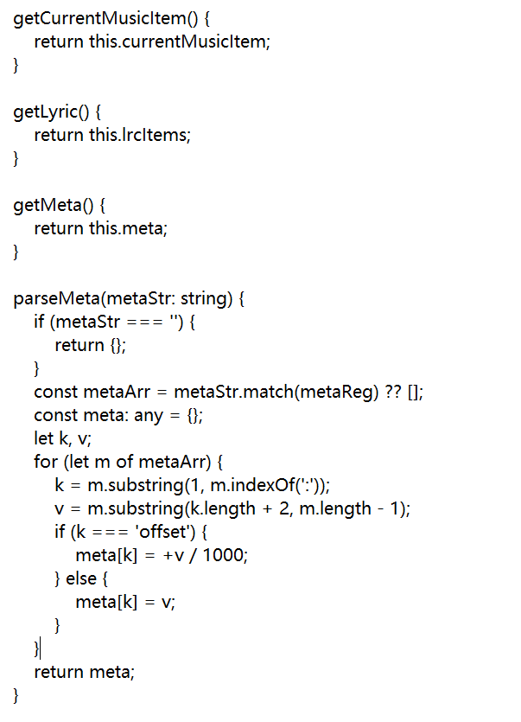

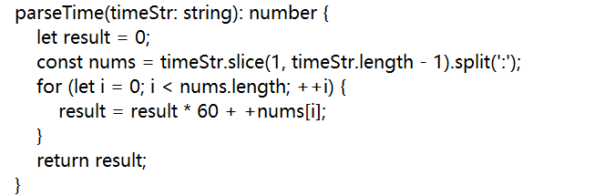

接下来，代码定义了一些辅助方法：getCurrentMusicItem用于获取当前音乐项，getLyric用于获取解析后的歌词数组，getMeta用于获取解析后的元数据。最后，代码定义了两个私有方法：parseMeta用于解析元数据字符串并返回一个包含解析结果的对象，parseTime用于解析时间字符串并返回一个表示时间的数字。

#### **3.3.5状态持久化**

我们编写了一个config.ts文件来操纵下载队列，它使用了一些自定义的类型和类型操作符来实现动态配置的存储、获取和更新。

首先，定义一个类型ExceptionType，它可以是IMusic.IMusicItem、IMusic.IMusicItem[]或IMusic.IQuality类型的值。

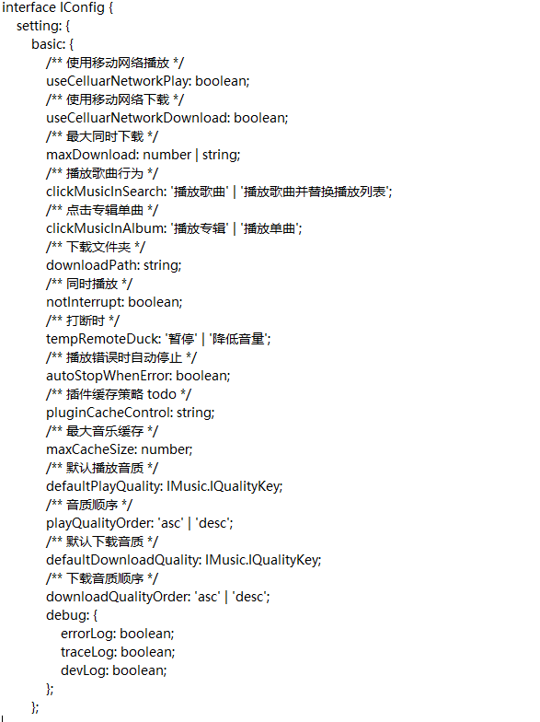

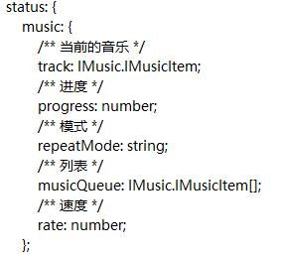

接下来，定义一个接口IConfig来描述了配置对象的结构。它包含了两个属性：setting和status，分别表示配置的设置和状态信息。

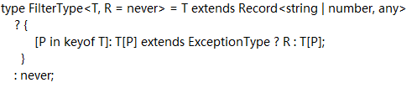

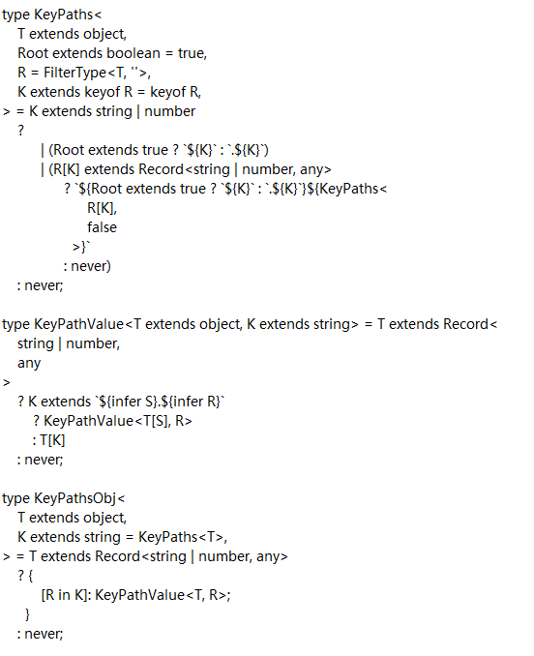

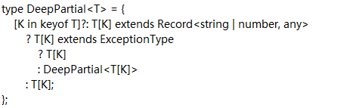

然后，定义了一系列类型操作符。其中，FilterType是一个条件类型，它根据给定的泛型类型T和条件R，过滤掉T类型中的ExceptionType类型的属性，并返回过滤后的结果类型。KeyPaths是一个递归类型操作符，用于获取一个对象类型T中所有的键路径。KeyPathValue用于获取对象类型T中键路径K对应的值类型。KeyPathsObj将KeyPaths和KeyPathValue结合起来，用于获取对象类型T中指定键路径的键值对类型。DeepPartial是一个递归类型操作符，用于将对象类型T中的所有属性变为可选，并保留层次结构。

接下来，定义一个类型别名IConfigPaths，表示IConfig类型的键路径。PartialConfig是DeepPartial<IConfig>类型或null的联合类型。IConfigPathsObj是DeepPartial<IConfig>类型中键路径IConfigPaths对应的键值对类型。

然后，定义一个变量config，用于存储配置对象的部分配置。setup函数用于初始化config，它从存储中获取之前保存的配置对象，并通过notify函数通知相关组件进行更新。

setConfig函数用于设置配置项的值。它接受一个键路径key和对应的值value，将值更新到配置对象中，并通过setStorage函数将更新后的配置对象保存到存储中。如果shouldNotify参数为true，则通过notify函数通知相关组件进行更新。

getConfig函数用于获取配置项的值。它可以不传参数，返回整个配置对象的部分配置；也可以传入一个键路径key，返回对应键路径的值。它通过getPathValue函数获取指定键路径的值。

getPathValue函数用于通过键路径获取对象中对应的值。它接受一个对象obj和键路径path，通过循环遍历键路径的各个部分，逐级获取对象的属性值。

notify函数用于通知相关组件进行更新。它通过调用之前注册的回调函数来实现更新。

useConfig函数是一个自定义的React Hook，用于在组件中获取和订阅配置对象。它返回部分配置对象或指定键路径的值，通过useState和useEffect来实现订阅配置更新和更新组件状态。

最后，通过Config对象导出一些方法和函数，包括get、set、useConfig和setup，用于对配置进行操作和获取。

#### **3.3.6下载队列**

我们编写了一个download.ts文件来操纵下载队列，它包含了一些函数和变量来管理下载任务的队列、进度以及相关的操作。

首先，代码中导入了一些常量、工具函数和其他模块，包括常量文件、文件工具、日志工具、媒体项工具、质量工具、状态映射器、Toast提示组件、状态管理工具等。

然后，定义了一些变量和接口。变量包括downloadingMusicQueue（下载中的音乐队列）、pendingMusicQueue（待下载的音乐队列）、downloadingProgress（下载进度）、hasError（错误信息）等。接口IDownloadMusicOptions描述了下载音乐的选项，包括音乐项、文件名、下载ID和音质。

接下来，定义了一些辅助函数，包括：

getExtensionName：根据URL匹配文件后缀名。

getDownloadPath：根据配置获取下载路径。

removeFromPendingQueue：从待下载队列中移除音乐项。

removeFromDownloadingQueue：从下载中队列中移除音乐项。

startNotifyProgress和stopNotifyProgress：开始和停止进度通知计时器。

generateFilename：根据音乐项生成下载文件名。

接着，定义了一个异步函数downloadNext，用于处理队列中的下一个下载任务。该函数首先检查是否达到了最大下载数或者待下载队列为空，如果是，则返回。然后从待下载队列中取出第一个音乐项，并将其移除，并将其添加到下载中队列中。接下来根据音乐项的平台获取插件，并根据配置和质量顺序获取音乐资源的URL和请求头。然后开始预处理完成的逻辑，并使用react-native-fs库的downloadFile方法进行下载。下载过程中，会更新下载进度。下载完成后，会将音乐项添加到本地音乐列表，并更新媒体元数据。如果下载出错，则记录错误信息。最后，如果下载中队列为空，则停止进度通知计时器，并进行一些清理操作，并通知相关状态的变化。

接下来的downloadNextAfterInteraction函数用于在交互后执行downloadNext函数，以避免高频同步。

最后，定义了downloadMusic函数用于将音乐项加入下载队列，并根据网络状态和配置进行判断和操作。还定义了一些用于获取状态的钩子函数，并将这些函数和方法导出为Download对象，作为该模块的公共接口。

#### **3.3.7缓存**

我们编写了一个cache.ts文件来实现资源的缓存，定义了一个名为Cache的对象，它包含了一些缓存相关的函数和一个LRU缓存实例。

首先，代码导入了一些依赖的模块和工具函数，如internalSerializeKey、StorageKeys、addFileScheme、trace、getMediaKey、getStorage、setStorage、produce、LRUCache、objectPath、exists和unlink。

接下来，定义了一个LRU缓存实例cache，它的最大容量是800个条目，最大占用空间为5MB。该缓存实例用于存储解析结果和临时文件等数据。在添加新条目时，会计算条目的大小，以字节为单位，并将其转化为字符串后的长度作为条目的大小。

cache的dispose方法定义了当缓存条目被删除时的处理逻辑。如果被删除的缓存条目中包含了本地文件路径，那么会检查该文件路径在其他地方是否还被引用，如果没有被引用，则删除该文件。然后调用syncCache函数同步缓存。

接下来是setupCache函数，它用于初始化缓存，从存储中加载之前保存的缓存数据。

然后是getCache函数，它用于根据给定的mediaItem获取缓存中的对应条目。在获取之后，调用syncCache函数同步缓存，并返回结果。

getCacheInternal函数用于获取缓存条目中的内部数据，即[internalSerializeKey]对应的值。

clearCache函数用于清空缓存，它调用cache的clear方法清空缓存，并调用setStorage函数将存储中的缓存数据置为undefined。

updateCache函数用于更新缓存条目，根据给定的mediaItem和patch参数进行更新。如果缓存条目不存在或者patch参数不存在，会自动根据mediaItem生成新的缓存条目。如果patch是一个数组，会使用produce函数对缓存数据进行不可变更新，遍历patch数组中的每个元素，通过objectPath.set函数将对应路径的值更新为指定的值。如果patch不是数组，会直接合并到缓存数据中。最后，会调用syncCache函数同步缓存，并在开发模式下输出缓存信息。

syncCache函数用于将缓存数据保存到存储中，调用setStorage函数将缓存数据作为值存储到指定的键StorageKeys.MediaCache中。

removeCache函数用于从缓存中删除指定的mediaItem对应的条目，它调用cache的delete方法删除缓存条目。

最后，定义了一个名为Cache的对象，包含了上述定义的函数作为其属性，并将其导出为模块的默认输出。其他模块可以通过导入Cache对象来使用这些缓存相关的功能。

## 四、项目总结

通过本次实验，我们了解到了如何使用安卓相关的知识进行安卓app的开发，并学到了很多课外的知识，例如：如何对音乐源进行插件化的实现；如何实现歌曲的播放队列；如何利用正则表达式对歌词进行解析等等。这也是本小组第二次做音乐播放器相关项目，之前在大一的时候第一次接触音乐播放器的制作，那时候学到的一些相关功能逻辑的实现在本次实验中也可以较好的移植过来，省去了重复造轮子的工作，项目使用git进行版本控制，能够很方便的进行版本的迭代升级。

实验中界面采用组件化的开发形式，很多固定的部分进行了横向的抽取，使用了aop切片化的编程思想，使得组件在不同界面间可以很方便的进行复用，降低了代码间的耦合度。在网上通过浏览了很多的开源项目后我们发现，他们的代码并没有做到很好的可维护性与可复用性，当音乐源挂掉之后就很难重新加入新的音乐源，很多逻辑部分都是耦合在一起的。而我们的项目采用了解耦的构建方式则很好的解决了相关的问题。

我们的界面没有简单的使用xml进行编写，因为传统的xml编写的界面过于单调，并不具备良好的可交互性，我们选择了使用typescript进行编写，typescript语言通过在代码中嵌套xml实现了基础界面部分的搭建，同时其通过语言本身动态脚本的特性增强了代码的可交互性，使得界面灵活程度更高，typescript运行后将界面动态渲染到界面上去。typescript是js的超集，实现了js能完成的所有功能，比传统的xml布局文件更加灵活多变。

通过这次实验我们小组加深了对于安卓开发理论知识的学习，从整体上来说，我认为安卓开发和微信小程序开发有着异曲同工之妙，我们小组成员在之前作为微信开放社区编程者，进行微信小程序的编写的时候发现，其编程模式和安卓开发十分类似。总的来说，前端开发整体上还是有很多的共同之处，通过对于一些基础知识的学习我们可以迁移到不同平台上的开发上去，语言的语法或许有着细微的差别，但是其底层逻辑有着很高的相似程度，如页面的绝对布局、相对布局，元素的浮动等等知识。前端现在由于编程平台和语言的多样性还存在一些环境的配置麻烦，大前端的概念已经被提出，大一统的前端开发或许也离我们并不遥远了，期望那一天的早日到来。

## 五、参考资料

UI资源下载：https://www.aigei.com/icon/

react-native环境搭建指南：https://www.reactnative.cn/docs/environment-setup

typescript中文手册：https://typescript.bootcss.com/

网易云音乐api文档：http://iwenwiki.com/NeteaseCloudMusicApi/guide/

qq音乐api文档：https://fengzhengx.cn/?p=135

哔哩哔哩api文档：<http://docs.bilibili.cn/wiki>